营运部发〔2018〕089号 签发人： 李坚
关于“补益气血”专区陈列标准的通知
各门店:
为提升补益气血类产品的销售占比，我司与广誉远、扬子江等知名品牌强强合作共同发力，现请大家按照下列要求进行陈列布置，助力销售。
- 陈列要求：
陈列区域：首选OTC妇科类端头，次选OTC补益类端头或OTC妇科类所属货架。
陈列时间：2018.6.1-12.31
要求：
- 首层梯形陈列，定坤丹1-3个面，可放空盒；
- A4台卡+透明样品盒分别放置在亚克力展示台上；
- 有A5台卡的门店（A类），将台卡放置在燕窝旁；
- 专区配爆炸卡、三卡插卡、POP。
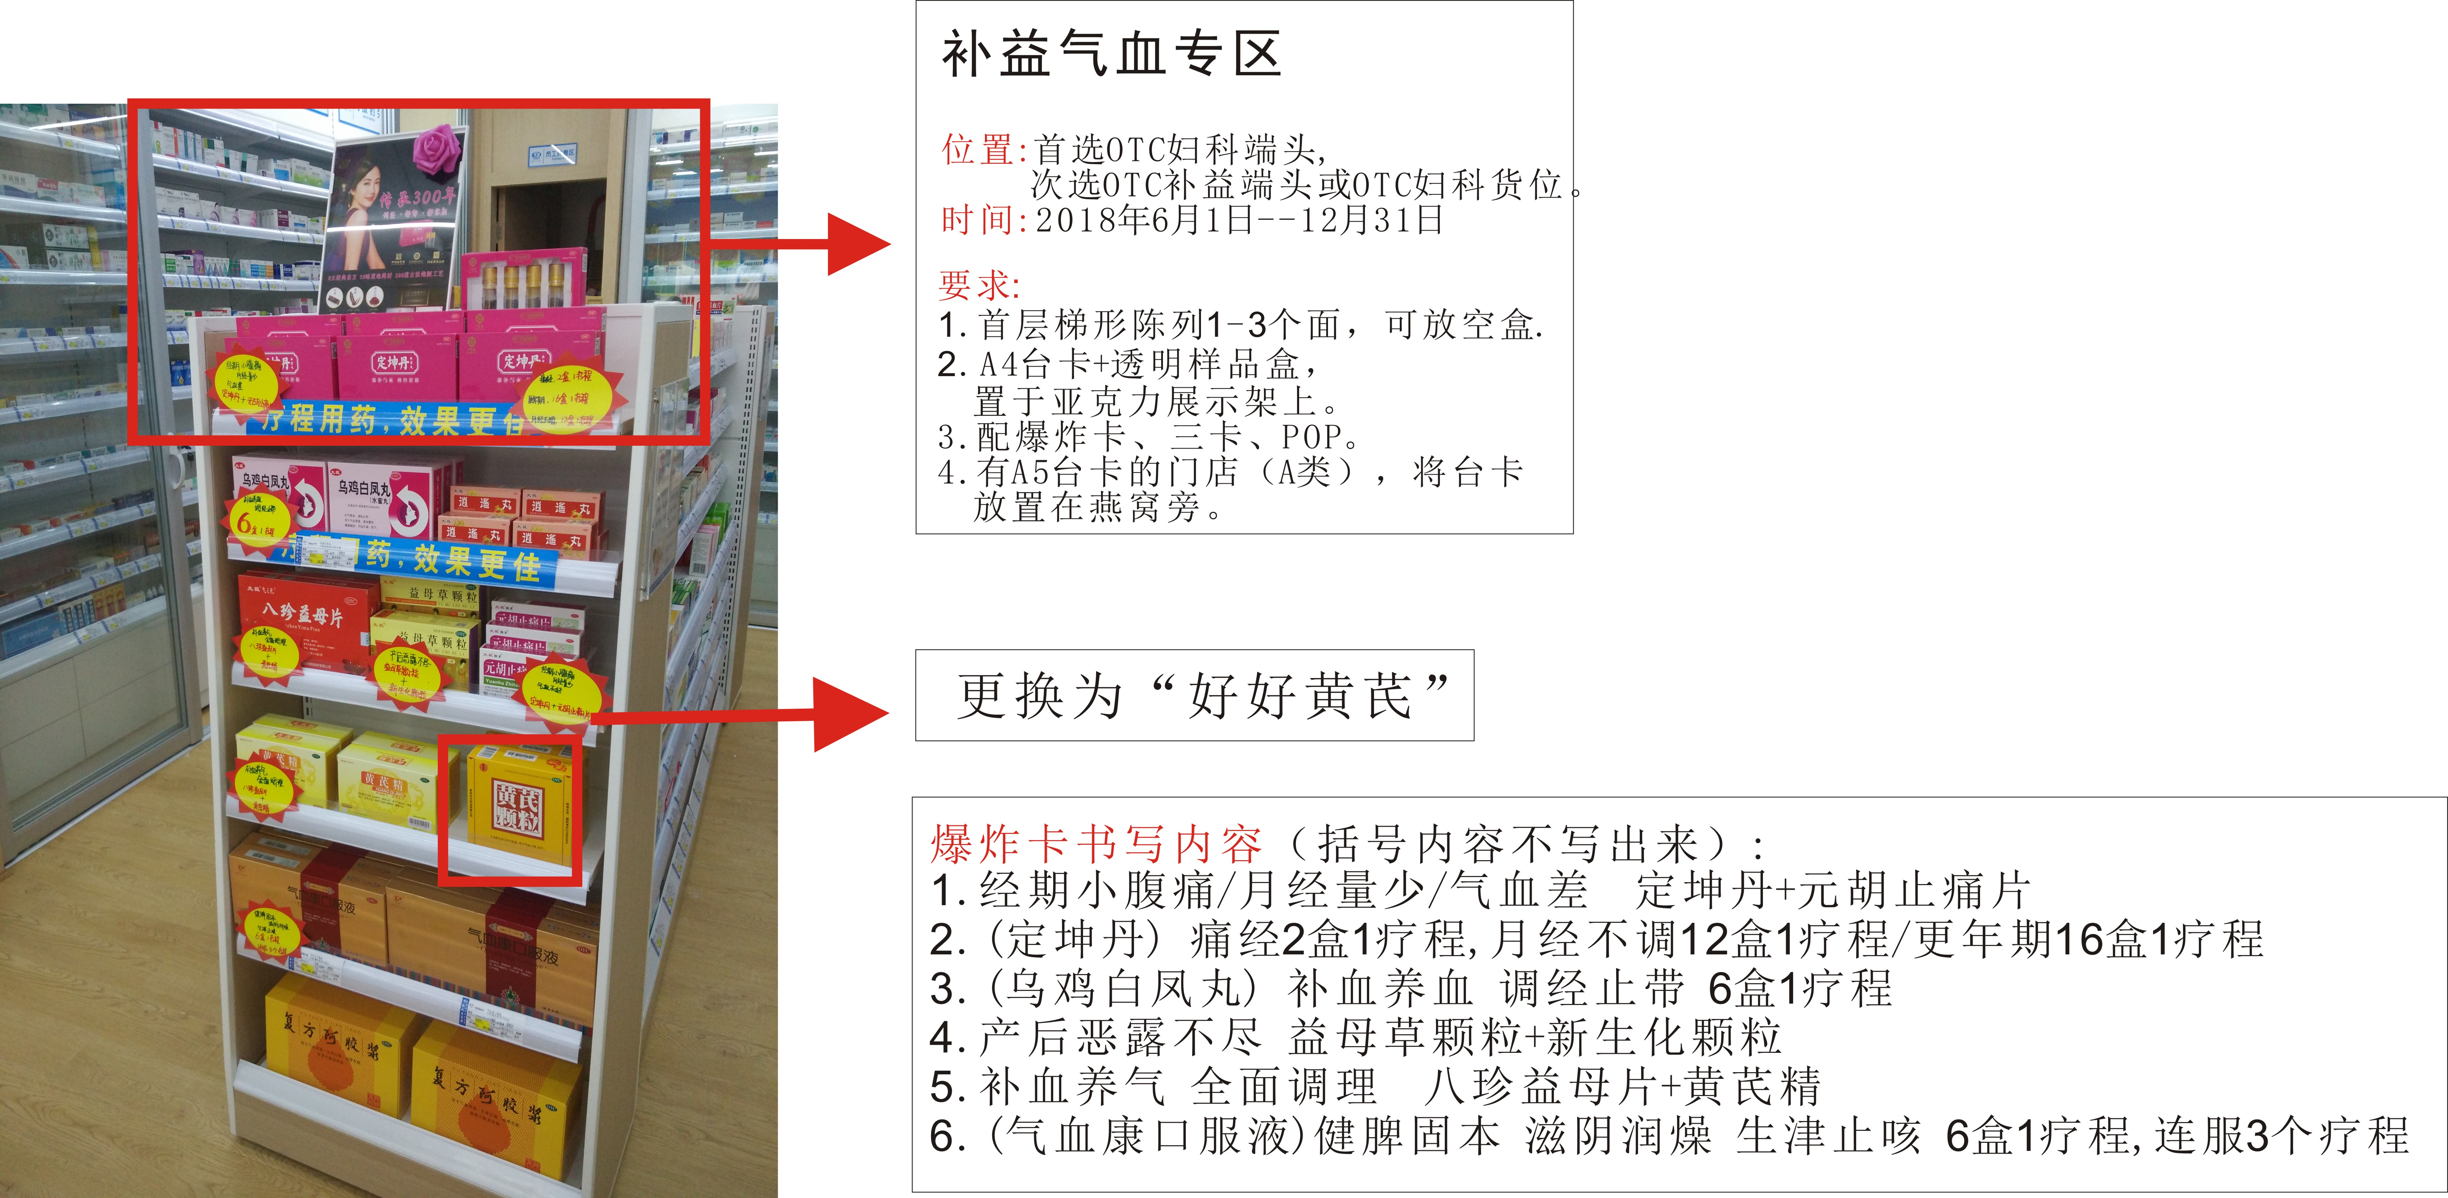
二、检核：
门店：2018年6月3日17:00前完成陈列，并按样图传图片2张至片区微信群。不发、迟发、少发，按10元/店收取成长基金。优秀门店有特别奖励！
片长：于6月3日下午21:00前完成检核并整改到位。若不检核点评、不提整改意见或整改不到位，按1分/店扣除绩效分。优秀片长有绩效分奖励！

四川太极大药房连锁有限公司营运部
二O一八年六月一日

主题词： 关于 补益气血专区 陈列标准 通知
四川太极大药房连锁有限公司 2018年6月1日印发
打印：李丹 核对：谭莉杨 （共印1份）

